[附件IMC/20-21(1)/19]

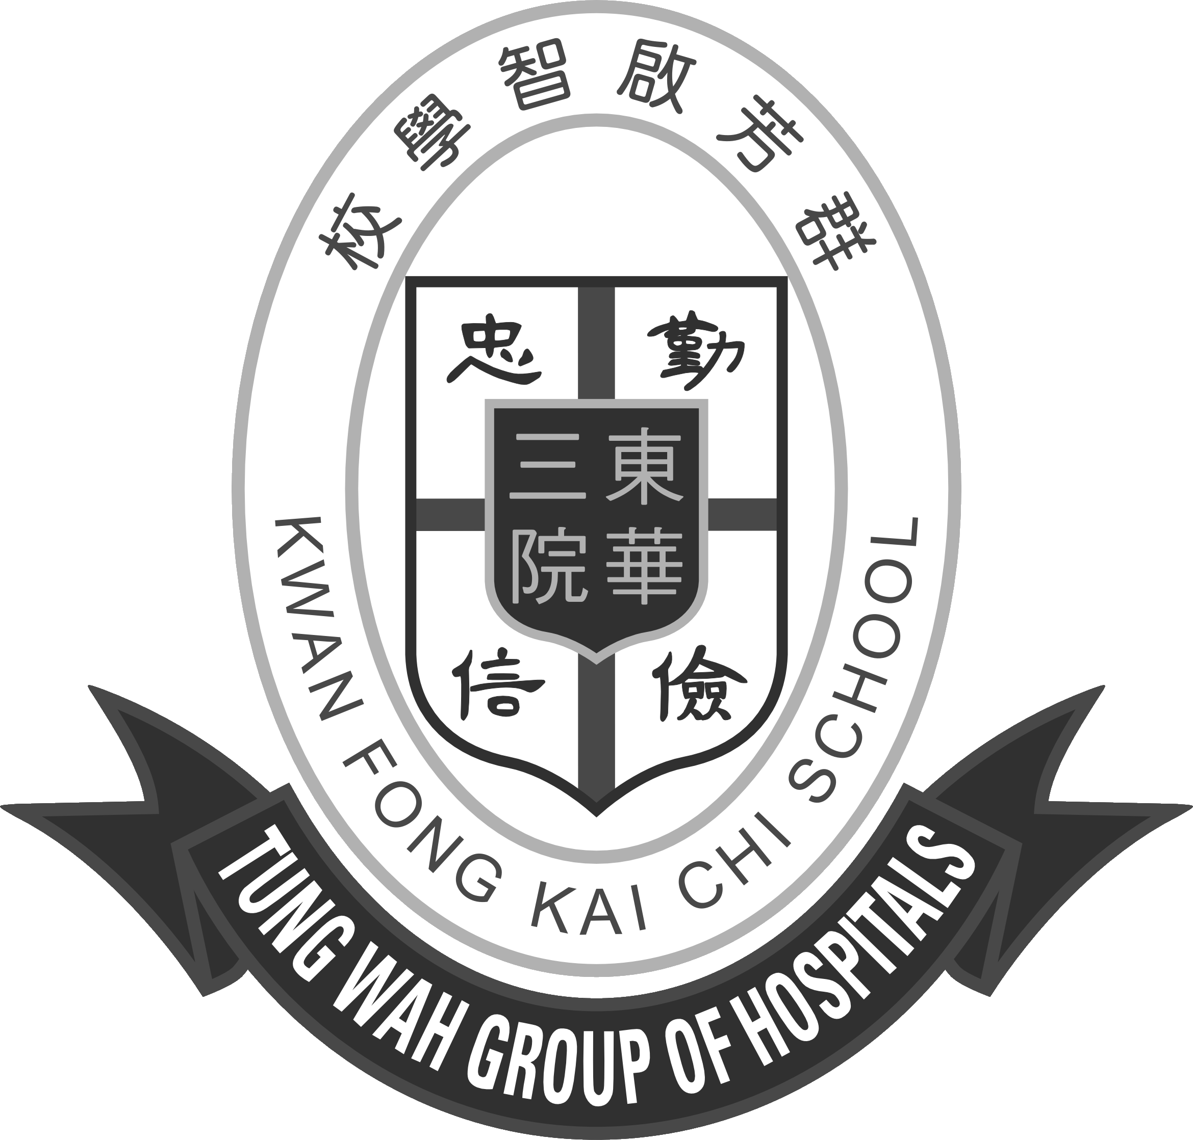

東華三院群芳啟智學校

學校報告
2019/2020學年

學校報告的主要內容

- 辦學宗旨
- 我們的學校
- 關注事項的成就與反思
- 我們的學與教
- 我們對學生成長的支援
- 學生表現
- 財務報告

(一) 辦學宗旨

本校秉承東華三院一貫的辦學精神，為社會作育英才，使學生成長後能盡展所長，回饋社會。本校致力為學生進行「全人教育」，提供優良的學習環境，使能發揮個人的潛能，日後成為具備知識技能、有獨立思考能力、勇於承擔責任和關注社會事務的良好公民，亦積極培育學生建立正確的價值觀和積極的人生觀，並以校訓「勤儉忠信」為進德修業的依歸，勉勵他們拓展豐盛而有意義的人生。

學校信念
- 每個人都生而平等
- 每個人都有學習和不斷進步的能力
- 每個人都需要獲得成功感

學校目標
- 為學習有困難的學童，提供多元化的優質教育，以啟發他們的潛能；及透過適當的訓練，以增強他們的獨立性和適應社會的能力；進而分擔社會的責任，服務社會
- 按學生不同的能力和需要，盡量助其發揮所長，增強他們自我照顧、學習知識和融入社會的能力
- 讓教職員充份發揮專業精神、積極性和合作性，在工作中不斷學習、求進
- 積極發展學生家長與教職員間的夥伴關係，從而彼此配合，更有效地培育學生
- 積極推動學生、家長和教職員參與社區活動，提高社會人士與有特殊教育需要學童之間的接觸及認識，以致彼此接納，和洽相處，從而增加彼此分擔社會責任的機會

(二) 我們的學校

1. 學校簡介

學校歷史
本校為東華三院第二所特殊學校，為100名適齡的中度智障兒童提供小一至中六的教育服務。初籌建於1981年，於1989年9月正式落成啟用。蒙政府資助及群芳慈善基金捐助150萬元作為校舍建設費用。本院董事局有感於李曾超群女士及楊梁燕芬女士慈善為懷，熱心教育，特以本校命名為東華三院群芳啟智學校，以彰盛德。而附設於黃大仙竹園北村的學生宿舍亦於同期投入服務，為56名宿生服務。

配合學校發展，新翼於2009年落成啟用，設有多用途室及小型禮堂，可供學生進行全校活動或多元學習活動之用。另有教員室、家長資源中心及會議室等，供教職同工及家長使用。

學校設施
樓層 | 舊翼 | 新翼
3樓 | 校長室、校務處、社工室、感覺統合活動室、資源教學室(3個)、教員休息室、音樂室、園藝花圃 | 教員室
2樓 | 工藝室、視藝室、言語治療室(2個)、課室(4個) | 多用途活動室、資源圖書館/會議室
1樓 | 烘焙工場、生涯規劃室、多媒體學習中心、體能訓練室、課室(4個) | 小型禮堂、家長資源室、會客室
地下 | 有蓋操場、圖書館、護理室、課室(2個)、現場分飯廚房、操場、有蓋操場 | 車庫

2. 學校管理

本校自1997年開始推行校本管理，在校董會下設立校政諮詢議會，以諮詢及監察學校運作。因應【2004年教育（修訂）條例】的實施，本校於2006年2月1日成立法團校董會，進一步落實校本管理。法團校董會成員包括辦學團體代表、校長、教師、家長及獨立人士。法團校董會每年召開三次會議，共同釐訂學校的發展項目，審批財政預算、人事安排及檢討工作成效，透過各主要持份者參與決策，提高學校管理的透明度及問責性，以促進學校的持續發展。

法團校董會成員組合
校董類別及數目
辦學團體校董 | 替代  辦學團體校董 | 校長校董 | 教員校董 | 替代  教員校董 | 家長校董 | 替代  家長校董 | 獨立校董
6 | 1 | 1 | 1 | 1 | 1 | 1 | 1
※本校已獲教育局豁免校友校董人選

3. 學生資料

班級組織
班別數目
學部 | 小學 |  |  |  |  |  | 中學 |  |  |  |  |  | 總數
班別 | 小一 | 小二 | 小三 | 小四 | 小五 | 小六 | 中一 | 中二 | 中三 | 中四 | 中五 | 中六
班數 | 1 | 1 | 1 | 1 | 1 | 1 | 1 | 1 | 1 | 1 | 1 | 1 | 12
(獲批班數 : 10班)

學生人數
學部 | 小學 |  |  |  |  |  | 中學 |  |  |  |  |  | 總數
班別 | 小一 | 小二 | 小三 | 小四 | 小五 | 小六 | 中一 | 中二 | 中三 | 中四 | 中五 | 中六
男生總數 | 7 | 5 | 4 | 5 | 3 | 4 | 2 | 2 | 8 | 9 | 5 | 10 | 54
女生總數 | 2 | 1 | 4 | 4 | 0 | 2 | 3 | 0 | 2 | 2 | 4 | 4 | 28
學生總數 | 9 | 6 | 8 | 9 | 3 | 6 | 5 | 2 | 10 | 11 | 9 | 14 | 92

宿生人數
學部 | 小學 | 中學 | 總數
男生總數 | 10 | 28 | 38
女生總數 | 5 | 11 | 16
學生總數 | 15 | 39 | 54

畢業生出路
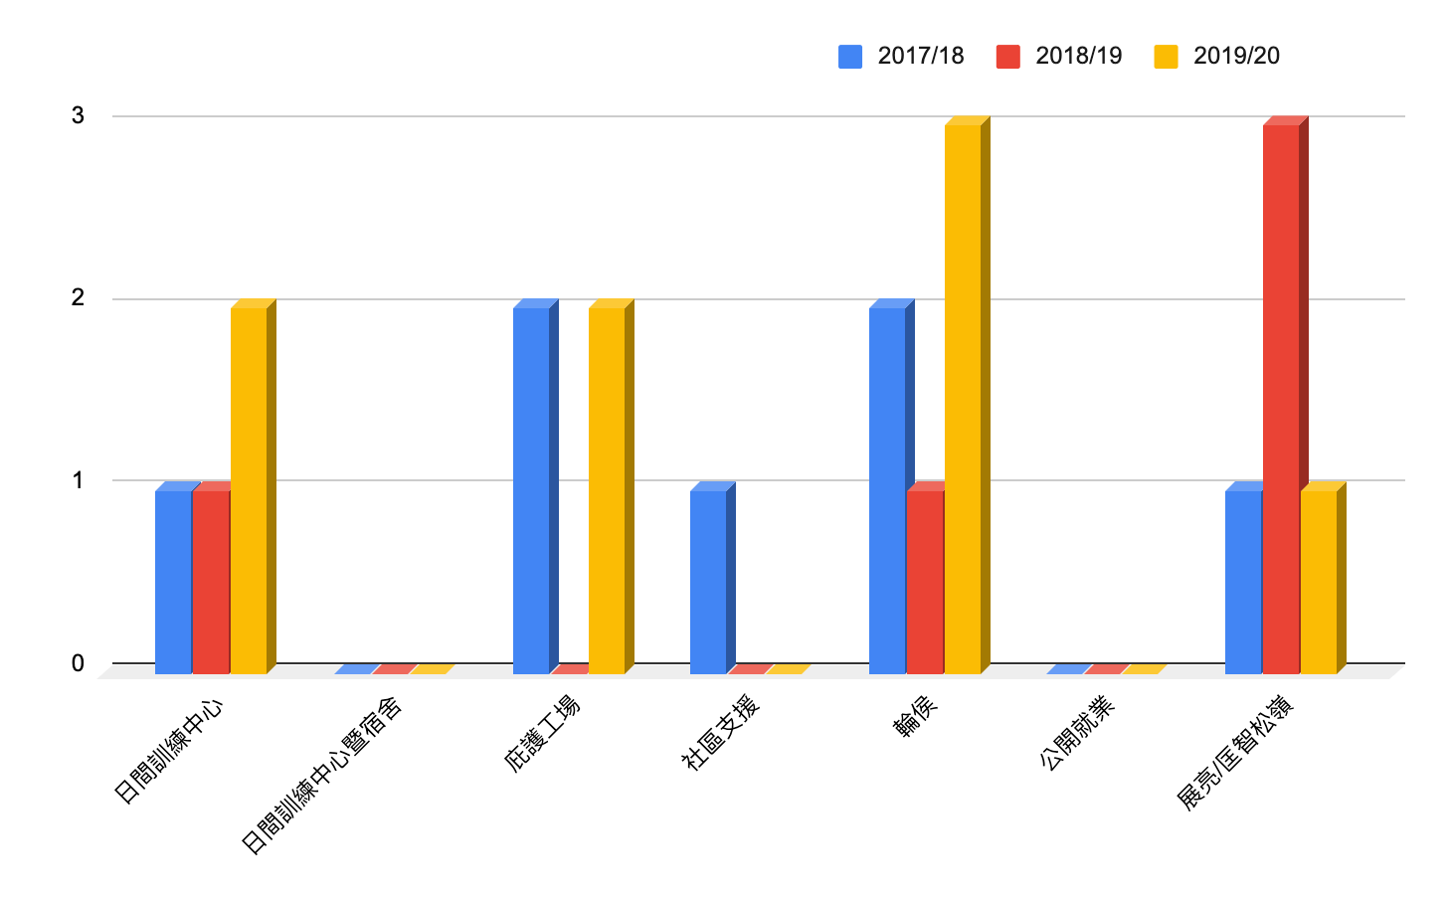

4. 教師資料

教師數目(包括校長、核准編制內及編制外的教師)

 | 校長 | 教師 | 總人數
數目 | 1 | 25 | 26

教師資歷
教師獲得的最高學歷
 | 碩士學位  或以上 | 學士學位 | 專上非學位
百分比 | 52% | 48% | 0%

已接受專業訓練的教師
 | 已接受師訓的教師 | 已接受特殊教育訓練的教師
百分比 | 100% | 76%

教學經驗
教師教學年資
 | 0至2年 | 3至5年 | 6至10年 | 超過10年
百分比 | 20% | 8% | 20% | 52%

專業發展
配合香港教育發展、學校關注事項及教職同工的身心發展，本校的教師專業發展可以分為三會層面。
- 個人發展
為了幫助同工的個人發展，學校會鼓勵同工作多方面的專業進修，東華三院亦為每位同工設立進修津貼，鼓勵同工按學校及個人發展需要進修。根據估算大部份同工亦曾參與多個一項不同的外間課程，部份同工更在課餘時進修碩士課程，如教育碩士。
- 科組發展
學校著重學與教的發展，每年均會給予同工進修教育大學的部份時間給假制的專業進修課程外，今年學校亦繼續推薦同工參加教育大學的專業課程，如教師專業進修課程證書(知識管理與學校發展)、照顧有特殊需要教師專業發展課程等，他們的知識經驗對學校的學與教發展有一定的幫助。
- 校本發展方面
本校重視教職員的專業培訓，與時並進，強化學與教的效能。今年學校重點是有關學生的個人發展，特別邀請了廣華醫院資深護士舉辦「認識腦癎症藥物-職員培訓」，提高各同工對腦癎症藥物的認識，以及「積極行為管理」 培訓，參與的同工均得到很大的啟發。
(三) 關注事項的成就與反思

重點發展項目一：持續優化課程規劃
成就
- 參閱課程文件，檢視課程，並適時作出全體匯報。
- 科主任在科務上帶領科任，參閱課程文件，審閱本科內容及學習活動，對應學習目標、教學策略等，在單元完結後，科任檢視課程及作出合適的修訂，紀錄在雲端硬碟資料㚒內。
- 校本生活教育課已完成課程中各範疇的學習內容的訂定。

- 編整上課時間表，按學生能力，訂定學階、班別及個人發展性學習策略。
- 由班主任帶領，於班會討論學生個案，與級主任及專職人員磋商，編排切合學生個人發展性活動。
- 高中選修科簡介會2020年5月8日舉行，介紹高中課程重點，可以於三個選修科(體育科、科技與生活科、視覺藝術科)選兩個。

- 透過教師培訓，加強對課程設計概念的認識，利用共同備課、觀課、評課及課業
檢視，修繕課堂內容設計。
- 2019年9-10月安排新入職教師，觀察科主任課堂，進行交流，讓新入職教師能掌握課程設計概念，了解教學策略的運用。2019年10-11月，安排科主任觀察新入職教師課堂，並進行評課及討論，支援新入職教師。
- 中文、數學、常識及通識教育科老師呈交課業予科主任檢閱，討論課業設計及給予改善建議。
- 常識科參加了「點線面支援模式」特殊學校習圈計劃學習圈，由鄧翠玲老師、鍾浩輝老師及張珮盈老師(教務)負責，是次學習圈共有 4 間學校參加，主題為「食物的挑選」。第一階段互相觀課，前測資料已完成。惟因延長假期及提早放暑假關係，第二階段進程須待教育局及教育大學安排。
- 2020年1日8日，陳竟灝老師出席「禮賢會恩慈學校創科生活基金」，音樂教材應用工作坊，以了解課程內加入適合的教材。
- 馬嘉慧老師及胡一杰老師參加「體育科學習圈會議」，與其他特殊學校互相觀課及交流，分享會因疫情稍後安排。
- 2019年11月7日至2020年1月17日，15名學生參加匡智會的智障人士社交及儀容班，主要KS4及畢業同學。課堂共10節。大部份同學的課堂表現良好及投入課堂活動。負責老師都讓各同學有機會參與活動，而且同學都主動參與。社工及本人都有負責協助課堂。大家都認為課程配合同學需要，考慮會再參加該會的課程，亦會參考內容加入生涯規劃課內。
- 2019年9月30日，李志芬老師及何曉善老師出席教育局主辦的活動，九龍地域校長聯會 - 學校課程檢討專責小組初步建議簡介會。

- 優化學習進程架構的評估。
- 中文、數學及通識科於2020年度6-7月安排學習進程架構會議，相關科任出席，實踐協調評級，優化學習進程架構的評估。

- 透過跨專業協助，提升學生學習的能力。
- 2019年9月13日中秋同樂日活動，由常識科、視覺藝術科及德育組，跨科組合作，於中秋節前與學生畫紙燈籠，讓學生認識中國傳統文化，並把燈籠裝飾課室及帶回家，增添節日氣氛。當天有慶祝活動，學生表現投入。各班舉行班會，透過跨專業的交流及討論，找出幫助學生發展的領域，以個人、組或整班形式進行訓練。
- 音樂治療師與科目合作，創作共14首歌曲，包括12首常識科單元主題歌曲、1首中文科單元主題歌曲及1首全校防疫洗手歌，有助單元學習，令學生更易掌握重點內容。
- 2019年10月11日至2020年1月18日，言語治療師黎樂敏姑娘及黃淑媚姑娘帶隊社區溝通訓練。
- 2020年1月22日，常識科、視覺藝術科及德育組合作，在農曆新年前向學生介紹農曆新年等中國文化的知識，並應用於藝術上，例如畫新年相關的水墨畫和寫揮春，並請各班用揮春裝飾課室，增添節日氣氛。農曆新年聯歡會上午攤位活動：學生說出恭賀語和做出恭賀的手勢，來年可先在課堂教授恭賀語，讓學生有反覆練習的機會。同工建議下年度進行揮春書寫活動，讓學生從體驗中學習。

- 按科目需求，進修相關課程。
- 2019年9月17日劉雅怡老師出席教育局主辦活動，從生涯規劃角度看特殊學校離校生的多元出路簡介會︰職業訓練及成人服務。
- 2019年10月27日葉詠詩出席教育局主辦的活動，香港大學教育學院中文教育研究中心中國語文課程第二語言學習架構和中國語文校內評估工具(非華語學生適用)的運用。
- 2019年11月16日至23日，梁永鴻校長、張珮盈老師、葉詠詩老師、鍾浩輝老師及鄧翠玲老師，參加東華三院教育科主辦活動東華三院特殊學校芬蘭考察團。內容包括到中、小學校探訪、與教育機構交流、參觀當地STEM設備等，能給予反思的機會，用以應用於校本課程。
- 2019年11月27日葉詠詩出席教育局主辦的活動，非華語學生中文讀寫能力的進展與教學暨運用額外撥款支援非華語學生學習中文分享會。
- 2019年12月6日及13日，張珮盈老師出席教育局主辦的活動，資訊科技教育教學法系列︰在中學有策略地運用虛擬實境設計教學活動提升學與教效能。
- 2019年12月7日葉詠詩出席教育局主辦的活動，「第二語言學習的理念和學與教策略」。
- 郭靜雯老師於2019年10月14日至12月12日，於香港教育大學進修特殊學校教師培訓課程。所獲取的教學知識，運用於中文科課堂，與導師及其他老師交流觀摩。
- 配合綠色學校，劉雅怡老師於2020年12月9日，出席環境運動委員會主辦活動，Green School Visits and Environmental Training Workshops of the 18th Hong Kong。
- 2020年5月5日李鳳珊姑娘、劉雅怡老師、張珮盈老師、薛潔儀姑娘、何曉善老師以Zoom meeting 進行「一站式支援模式協助有特殊學習需要青少年過渡職場」研討會，有助了解「賽馬會特教青年學苑」的資訊。
- 2020年6月5日劉雅怡老師及陳旻翀老師以Zoom meeting參加中學生涯規劃教育及升學就輔導研討會(照顧有特殊教育需要學生) 。
- 的資料，麻煩加上學校周年報告，謝謝。
- 鄧佩文老師於2020年5月21日參加「綠色校園2.0」及其他計劃網上簡介會、2020年5月26日參加Jockey Club BEAM Plus in Schools Project" Online Briefing Session及2020年8月25日參加東華三院都市固體廢物收費宣傳、教育及試驗計劃。

- 優化校本德育課程及東華三院聯校德育課程 (正規課程)
- 審視及整理校本德育課程，增潤中國歷史、中華文化、基本法等教學元素等，以及設計德育課程教材套。
- 加強教職員國情教育培訓，以提升對中國歷史、中華文化的認識。

- 全校參與發展國情教育 (滲透式課程)
- 為了讓學生對中國文化及歷史的認識，本年度全校德育課活動之中華文化學習活動，已順利完成共六次活動：中國武術(洪拳)、雜耍、傳統麵粉公仔製作、中國武術(舞獅)及粵劇體驗。
- 全校德育課活動，與啓發潛能教育組合作，舉行中式生日會。2019年10月17日，全校舉行9-11月份出生學生的生日會。藉此活動宣揚中華文化，講解紅雞蛋的意義，生日學生現場得紅雞蛋作禮物。學生有一張當天拍攝的照片及一份禮物，為學校送給他們的小心意，讓他們帶回家，與家人分享喜悅。
- 2020年7月9日，全校舉行12-8月份出生學生的生日會。藉此活動，講解壽桃包的意義，學生一同品嘗壽桃包，了解中華傳統文化。學生有一張當天拍攝的照片及一份禮物，為學校送給他們的小心意。
- 與言語治療師合作，於農曆新年時段向全校師生講解十二生肖的故事，學生則扮演生肖角色。
跨組別協作計劃(國情教育)
- 與視藝科合作，讓學生學習書法，從中認識中華文化。
- 與音樂科合作，學生從音樂課中學習中國樂器。
全校早會活動(國情教育)
- 為了加強學生的國民身份認同，於2019年9月27日早會時段，講解中國國慶日、及於2020年6月30日舉行香港特別行政區成立紀念日升旗儀式。
- 與圖書館組合作，惟因疫情停課關係未能於午間時播放德育故事。
教育局內地姊妹學校交流計劃(國情教育)
- 梁校長於2019年12月25日探訪天河區啟慧學校及作專業交流。
- 原定與內地姊妹學校(廣州市天河區啟慧學校、上海閔行區啟智學校)的交流活動，如運動會、一課兩講、兩地教師培訓等，因2019年社會事件及2020年新冠肺炎疫情而取消。
教師培訓(國情教育)
- 以加強教職員國情教育培訓，以提升對中國歷史、中華文化的認識。
- 本年度共4位老師參加了東華三院德育課程東華歷史培訓班，分別是孔淑雯、劉雅怡老師於2019年10月25日參加本地考察及於2019年11月1-2日參加開平、新會、江門課程考察團；而陳敬仁、王富強老師則參加2020年6月26日本地考察，至於開平、新會、江門課程考察團則因疫情而取消。
- 鄧佩文及陳錦燕老師於2020年7月11日參加由香港教育大學宗教教育與心靈教育中心主辦的網上「協助小學規劃生命教育計劃」總結分享會。
- 梁校長、孔淑雯、張珮盈、鄧佩文、劉翠金老師於2020年8月20日參加東華三院國安法教育講座。
- 本年度榮獲港燈綠得開心計劃—最傑出「綠得開心學校」大獎中學組優異獎。
- 本年度獲環境保護署及環境運動委員會頒發「2019 香港環境卓越大獎」中學組優異獎。

反思
- 教育局課程文件正準備檢視及更新，雖然在2019-20年未有更新的版本，但前線老師，應熟悉本科的課程文件，對於不合時宜的課程內容，應多加留意，以備在課程修訂時，便能有較佳的準備。
- 本年度的教師進修，涉及的科目及範疇較為少，教師宜多留意培訓行事曆及坊間機構的進修項目，提升事業水平。教務組及科主任需要推薦合適的課程予科任，加強進修的效能。
- 由於疫情的影響，學生的學習活動須調適及作出考慮部分科目，如體育科、視覺藝術，科技與生活科等，須考量課程的內容，預備後備方案。
- 主要科目建構共同備課的文化是重要的。從停課期間所見，相同學階的科任須討論學習材料及教材，討論能確切按學生的實際在家需要設計，能有條理地預備內容，因此，建議在各單元能有共同備課的時間及紀錄內容，讓教學能有更佳的效果。
- 電子教學需要有配套，建議可增添設備，除了基本的語音用品外，也可考慮自拍及剪接短片的工具，讓教職員能自行拍攝教材，令學生能更有親切感，亦可避免坊間教材未能配合本校學生能力的情況。
- 本年度的學習內容設計，漸見按學生的生活角度出發，須繼續從學生的生活經驗設計學習內容及活動，幫助中度智障學童理解身邊的事件，提升將來在生活上的應用。
- 本年度於生活教育課課程中開始加入「實景學習」的單元規劃(如：道路設施的運用、公園、麵包店、超級市場等)，讓學生在實景生活中更有效學習，以配合生活所需。各科可參考內容，規劃時段，設計教材，讓學生可在同一單元，利用相關內容學生，增加應用的機會。

回饋與跟進
- 本年因社會事件及疫情的關係，課堂的內容須按需要更新及修訂，惟學生的學習仍能透過上載教材及視像教學，盡量跟貼進度，保持學生的學習習慣。這個新的嘗試，能提升家長及學生利用電子學習的機會，亦有助教師運用相關的資訊科技能力。教師在使用 Zoom，Nearpod 的機會增加，信心亦漸有提升，預備教材及課堂時，能思考更多的教學策略，融入電子教學之中。反思教學活動的設計，須有時間及空間，期望教師能在這方面，不要待有危機時，才去預備，而是須不斷增值，進修有關的課程，作出實踐，亦要學習後，有交流及互相指導的時間，以備不時之需。
- 單元評估在本年度執行，在每個單元完結後，科任須評估內容及活動，以便在社會內討論及跟進。惟本年度的討論時間不足，未能有效處理評估資料，宜加強評估的效能。
- 在學習上，生涯規劃組及個別化學習計劃組留意到學生在學階內的進展可以有更適切的安排，為學生度身訂造適合的訓練方案，因此，組別間可互相交流，令學生有更完備的計劃，在訓練時，可能有更確切的目標，針對性的加強訓練。
- 跨專業協作的範疇能更進一步提升。如職業治療師能駐校，可多與教師在課堂協作，加強學生的專注能力，提高學習的持久度。

重點發展項目二： 發展多元智能，發揮個人所長
成就
- 本校著重藝術、體育及科技發展，推行了東華三院特殊學校藝術教育發展計劃，透過校本課程及活動，強化藝術教育。至於體育方面，著意發展游泳項目，並推薦學生參與可同校外比賽。科技方面，雖然今年因疫情關係未能舉舉辦主辦多年的香港特殊學校機械人比賽，亦在各活動編排上加入STEM元素。
- 透過聘請外界專業導師或教練任教學生體藝活動，除擴闊了學生的體藝經歷，亦使學生在體藝的表現取得一定的成效。
- 本校約80%學生曾參加藝術或體育比賽，並取得優異成績，如在「香港展能藝術會-藝無疆2020：想敢展！」獲邀展出、共12位同學完成東華三院「奔向共融」－香港賽馬會特殊馬拉松2020 三公里共融賽、2020香港世界關顧自閉日——香港自閉特色人士繪畫比賽獲初小組亞軍及中學組優異獎，成績令人鼓舞。
- 本校鼓勵學生參加外間不同比賽，如本校學生每年均獲屈臣氏集團香港學生運動員獎、｢明日之星-上游獎學金｣計劃。
本校安排學生參加不同的活動，使全校學生均有機會參加，如東華三院特殊學校聯校運動會、香港智障人士體育協會主辦的訓練及比賽、友校或外界團體主辦的運動會比賽、康文署學校文化日活動等，使學生有更多接觸外間的機會。
在疫情停課期間，本校安排各活動導師拍攝網上活動教材短片，讓學生在家中仍有參與及學習課外活動的機會。停課期間，包括學校及宿舍活動在內，共19個活動組別，共222段短片上載於網站，期間點擊率達3,800次。
反思
- 學校在藝術教育、體育教育、科技教育漸見成效，宜持續發展，建立校本特色
- 學校績極為學生在各範籌舉辦活動，在各方面也得到發展，但同時應就學生自管、解難等方面推行一致性策略
- 整體學生能在各方面發揮潛能，接著宜深化個別需要，為學生訂定衡性及持續性的潛能發展方案
- 疫情帶動下，不同模式的活動方案出現，以影片代替面對面教授，學生也能隨時隨地學習及進行活動。
回饋與跟進:
- 持續強化藝術教育、體育教育、科技教育，發展校本特色
- 提升學生自管、解難及服務他人的能力，並進一步推展校本正向行為計劃-培養學生良好生活習慣
- 推行啟發潛能教育，檢視歷年學生參與活動的情況，按均衡性及持續性為學生個人潛能發展作刻意的安排

(四) 我們的學與教

課程簡介及實施﹕本校採用分科學習模式，初小至初中開設的科目包括中文科、數學科、常識科、視覺藝術科、音樂科、體育科、科技與生活科、電腦科、設計與科技科、生活教育課、生涯規劃課和圖書館課等；其他治療課及學習小組包括︰音樂治療課、言語治療課、職業治療課、資源教學課和溝通小組等。高中開設的核心科科目包括︰中文科、數學科和通識教育科；高中選修科科目包括︰科技與生活、設計與應用科技、視覺藝術、音樂科和體育；另外，其他學習經歷科目包括：德育及公民教育課、生活教育課、生涯規劃課和活動英語課等。除了中文科、數學科、常識科、通識教育科四個主科外，其他學科，亦按照初小至高中四個學習階段學生需要及社會趨勢，並因應各學階生涯規劃發展，編寫及修繕三年(2018-2021)的循環學習單元及學習重點。各科已按照教育局、其他學習機構的課程文件、科本特色及學生需要等，重新編寫、檢視或修繕各科由課程大綱，並銜接基礎至高中的課程。同時，透過現實生活體驗或情境式的流程教學，把學習與生活連繫起來，讓學生的學習更有多元化和成效。

學習評估：本年在各科目單元完結時，運用科本自訂評估工具，評估學生表現，以調節教學。高中核心科的評估，以學習進程架構(LPF)的評級作為依據，任教高中核心科的教師會透過評級協調會議，就學生的評級取得一致性的共識。所有評估數據會用作學生分組，為學生編訂適切的學習目標及學習內容，以提升學生的學習效能。生涯規劃課亦設定職能評估，追蹤高中學生的能力，訂定訓練方案。

課堂學習研究﹕學校積極參與教育局常識科及體育科學習圈，透過備課會議、觀課、提升教學質素及分析學生的學習效能。

個別學習計劃(IEP)：因應學生的個人成長及學習需要，學校透過『個別學習計劃(IEP)』為個別學生建構「個人化」的學習目標，透過跨專業的合作，匯集教師、治療師、社工、護士、教育心理學家及宿舍家長等的意見，為小學至高中每位學生規劃個別學習化學習計劃 (IEP)的內容及執行方案，並透過定期班會議，檢視、評估及修訂訓練方案，在家/校/宿執行，適時向家長匯報及評估進展，以助學生的整全發展，提升他們的表現。此外，本校亦十分重視學生學習上的個別差異，除了會因應學生的能力及需要，有組織及進展性地編排學生個別學習項目外，教師會按學生的學習進展，適時修訂及編寫內容，進一步落實「學生為本」的教學理念。

流程式教學：學校採取了流程式教學模式，學習活動的編排貫串整日的學校生活，按不同的學習時段進行情境式教學。除了課堂教學時段的安排外，亦重視其他環節的配合，例如：早上課前活動、早檢、小息、午膳、午檢、午休時間的餘閒活動及課後活動等，使學校生活的每個時刻，都能為學生提供學習的機會，並透過日常生活中的每一個環節的反覆學習和練習，掌握所學，將學習得到的知識、技能和態度，在生活中實踐。
此外，於高中課程，加入需要學生表現探討、整理、思考和批判的學習素材，引領學生學習範式的轉移，以提高學生終生自學的能力。高中學生有校內及校外的實習機會，讓學生能在指導下，獲得實際運用技巧的時機。

結構性教學：因應自閉症學童的學習特性，安排有計劃的課室環境及提供視覺策略，並將有關策略延伸至宿舍服務，藉此提升學童的學習成效。

治療團隊的協作：學校有學校職業治療師助理、音樂治療師、言語治療師及外聘職業治療服務，在不同科目及個別學習化學習計劃，提供專業意見及跨專業支援，以提升學生個人情緒、學習、生活和個人操作能力。

溝通小組訓練：全校學生均有機會，參加由言語治療師及教師協作進行的溝通小組課，主要訓練學生溝通及社交技巧。在教學過程中，言語治療師及教師會依學生學習優勢管道，運用適切視覺提示，加強學生的傳意及溝通技巧，亦為不同能的學生建立運用輔助溝通工具的習慣，如：運用溝通圖咭簿、溝通板、書寫及平板電腦、ComAid等，以表達個人需要及作回應。教師更運用獎勵計劃，強化學生良好的行為，增強學生的成功感及自信心。

非華語學生中文課：學校獲得教育局資助，為非華語學生安排個人及小組中文課，以加強學生的中文能力。透過共融活動，提高非華語學生及家長，融入校園的機會，亦能給予語境讓非華語學生了解學習中文的時間。負責非華語學生的教師預備英文譯本，讓家長能在家協助學生，他們亦獲點讀筆，進行自學活動。
學生學習與學生表現﹕我們的學生能掌握課堂的流程熟悉學習流程，表現合作，大都能愉快參與不同類型的學習活動。學校為初小、高小、初中及高中學生訂立不同的生活及生涯規劃的目標，從自理至職業裝備，因此，學生的學習目標明確。教師設計教材時，著重生活的實踐及應用，以配合學生畢業後的需要。各科亦會透過不同的研習及課堂討論活動，營造機會讓學生多閱讀、觀察、協作及善用互聯網搜集資料，鼓勵學生向其他同學分享學習成果。大部份學生對於學習活動能投入參與。他們對文字的理解尚需訓練及多給予練習機會，不過，利用圖像、音效、短片、歌曲等形式，學生的表現會更佳，透過不同的教學策略，學生會逐漸掌握學習內容。
除了課堂的學習外，學校亦鼓勵學生走出課室，接觸身邊的事物。因此，各科會以學生的生活作主要的發展課題，期望知識能應用在生活中，所以小學組會安排到超級市場，高中學生會參與工作實習，外出買飯等，應用閱讀、金錢管理、購物程序及應有的態度，從不同的情境給予學生實踐的機會。教師配合學習目標，安排適當的全方位學習活動，豐富學生學習經歷。

透過德育活動，學生對中國傳統文化概念逐漸提升，透過中國傳統文化體驗活動及中式生日會，讓學生接觸優良的傳統，學生投入度高，能從活動中認識國民身份。學校重視學生參與不同類型的學習活動，因此安排了讓學生可以利用不同形式的活動學習相關知識，學生能積極參與，表現理想。

透過不同形式的閱讀的活動，早上及課後閱讀，入班閱讀教學，學生能掌握基本閱讀禮儀，選擇書本的能力亦有提升。可以添購更多不同種類的圖書，作跨科目的閱讀活動，幫助學生掌握技巧。在完成課業方面，學生大致表現合作，在指導下，能完成習作。在閱讀指示方面，仍須加強，以提升他們獨立工作的能力。

學生潛能發展十分重要，學校設立了不同的訓練組別及團隊，包括﹕公益少年團、戲劇訓練、舞蹈組、節奏樂組、非洲鼓組、武術組、公益少年團、童軍等，藉此提升學生的自我形象，促進學生的自尊心及自信心，從而建立自律、合群的人生觀及價值觀。
在藝術及體育發展方面，學校亦十分鼓勵學生參加外界比賽，包括2020年「明日之星—上游獎學金」計劃（上游獎學金）、香港展能藝術會—藝無疆2020：想敢展！、2020香港世界關顧自閉日—香港自閉特色人士繪畫比賽、第四十四屆香港特殊奧運會分區田徑賽、東華三院「奔向共融」—香港賽馬會特殊馬拉松2020（三公里共融賽）等，學生均在比賽中獲得多個獎項。學校亦重視學生的學習表現，積極鼓勵及推薦學生參與外間機構的學業獎勵計劃，包括生涯規劃課獎勵計劃、東華三院傑出學生獎、實習工友獎勵等。學生在各項獎勵計劃中均取得優良成績。

在疫情停課期間，本校安排各活動導師拍攝網上活動教材短片，讓學生在家中仍有參與及學習課外活動的機會。停課期間，包括學校及宿舍活動在內，共19個活動組別，共222段短片上載於網站，期間點擊率達3,800次。疫情帶動下，不同模式的活動方案出現，以影片代替面對面教授，學生也能隨時隨地學習及進行活動。

在家學習
學生在家學習的安排，是以不同形式的網上學習，為了照顧家長的需要，每天均上載教材(每天3-5科)及視像課堂(每天一節30分鐘的課堂)。
時段 | 項目 | 備註/補充資料
2月初 | - 製作教材上載 eClass | - 每天最少3科，所有科目每星期最少一次  - 科主任及教務在上載前須檢視
4月初 | - 教師Zoom培訓及 Nearpod重溫  - 科主任會議  - 科務會議 | - 所有教師  - 所有科主任參與  - 科主任領導，討論工作安排
4月中 | - 聯絡家長 | - 班主任關顧家長需要，指導Zoom及 Nearpod於網上教學的運用
4月尾至  5月中 | - 使用Zoom網上教學，輔以Nearpod，PowerPoint、短片等 | - 網上課堂及上載教材每天各有時間表  - 製作教材上載 eClass，每天最少3科，所有科目每星期最少一次
5月中 | - 中期科主任跟進會議  - 科務會議 | - 所有科主任參與  - 科主任領導，檢視網上課堂及上載教材的安排
5月中至  6月初 | - 教師及家長問卷調查 | - 收集教師及家長意見

於2020年2月至5月，每天安排各科上載教材，數目為2184份。網課由4月20日開始，每天安排一節課予全校學生，至教育局宣佈復課。

在上載教材方面，教師認為上載教材的效用不大，因為家長需要下載教材，並認識所有的科目的學習內容，對家長容易構成壓力。而且製作教材與教學並行的時候，需要製作的時間更長，而且內容需多重審閱，時間十分緊迫。為了照顧學生在家的需要，要維持良好的質素需要作多方面修改，拍攝短片及配音，預備工作較多，教師感到吃力。教師反映，中度智障學生必需要家長協助下使用，可是，部分家長不懂操作，未能發揮作用。而且，學生學習動機不足，電腦技術不足，在沒有老師引導及不斷調適下，對教材理解不充份。家長始終需要照顧學生，在家的焦點不會放在處理教材，我們的學生情緒不穩定，照顧日常生活需要及情緒，較為重要。

家長問卷反映學生在沒有人陪在旁，不能專注。而且家長始終不是老師、專職導師，所以只靠自學教材，很難令學生明白。各科教材的形式、回應要求及內容不同，專注度要求高，學生操控困難，易引起不安情緒，令家長憂心。每天上載教材的科目多，如已有網課，家長沒有時間完成，建議可以減少數量。

在網上教學方面，教師表示視乎學生的能力，個別學生開始明白操作，會在某個類型的項目上自行作答，表現不錯，漸見進步。由於不是所有學生都有出席網上課堂，令出席的學生參與機會提高，但仍倚賴協助者。家人陪伴在旁很重要，不過，網課的表現取決於家長能否提供適當的協助，有些家長在老師發問時急於幫學生回答，會減少學生思考的機會。雖然每天安排一節30分鐘的課堂，但學生偶有缺乏耐性和有情緒問題，影響學習。參加網上課堂的中學家長表示，熟習操作，亦能從旁協作，建議增加多一節網課，可以減少上載教材的數量。

綜合意見，教師需要準備的是一些紙本的教材，令家長能夠更有信心在家指導，而且學生都是比較熟習這一種模式，所以應該配合網上課堂再給予工作，像是平時的課堂後，給予功課的方式，會令學生、家長及教師較容易適應。檢視課程及學習策略，學生自主學習的能力仍須建立，他們在透過資訊科技及網路環境的學習，須重新定位，各科須滲透電子學習，培養相關的能力。網課互動的氣氛較佳，循着這個方向，安排增加課堂至兩節，回應家長的提議。

(五) 我們對學生成長的支援

整體策劃
學校在學生成長支援服務有整體的策劃，訂定相對的政策以配合，落實辦學團體的信念、目標及使命。學校成立「培育委員會」(下稱委員會)統籌及管理學校的訓輔、學生個案會議、專業治療服務、學生護理、家校工作及宿舍工作。委員會成員包括培育主任、訓輔組正及副組長、訓輔組成員、教育心理學家、舍監、副舍監、各治療師及護士等，有效為學生成長及學習作出貼身的支援。委員會轄下各組更能根據學校關注項目及檢討結果編寫年度計劃，配合學校整體發展的需要。

以下簡介各專責小組的工作情況：
訓輔工作：學校成立「訓輔組」，由訓輔組正及副組長、級主任、社工、屬會教育心理學家、及駐校專職部門，以跨專業形式組成，建立全面而具方向性的學生培育策略和計劃，為學生提供具發展性、預防性及補救性的服務。服務揉合了訓育及輔導的理念，情理兼備，讓學生能獨立處理不同成長階段所遇到的問題。
屬會所聘請的教育心理學家，每星期均定時到本校跟進個案、為有需要學生、家長及教職員提供輔導服務及培訓。此外，訓輔組同工和全體教師衷誠合作，及早識別有潛在問題的學生，提供適時及適當的個別輔導及小組活動。透過主動與家長溝通和合作，學校可深入了解個別學生問題的成因，循循善誘，與學生訂下切實可行的發展目標，輔助他們面對成長階段中遇到的問題。

為了鞏固並落實訓輔工作，學校成立三層支援架構，分別就全校層面、小組層面、及個別層面，提供適切性的支援服務，讓全校同工更能緊守崗位，有效地運用和發揮學校的管理機制，配合學校發展方向，推行全方位學生訓輔服務，強化學生支援工作。例如於全校層面，學校於常規學習中推展四個品格主題：「守時」、「服務」、「整潔」及「勤學」，以培養學生良好生活習慣，啟發學童全人的發展為目標。

學校重視學生的學習表現及成就。同學們如出任重要的學生職位，如校內風紀隊、童軍、公益少年團及代表學校參加校外比賽得獎，或能獲得校外社會人士的表揚的同學及組別，小組均會適時在校內表楊。本校亦致力發展學生潛能，包括成立舞蹈組、節奏樂組、武術醒獅隊、公益少年團等、童軍等團隊，藉此提升學生的自我形象，促進學生的自尊心及自信心，從而建立自律、合群的人生觀及價值觀。

訓輔組透過多元化活動和輔導，提升學生的自信，鼓勵正向行為，促進學生個人成長及培養正面價值觀，使他們樂意為社會服務。包括，風紀隊校內培訓活動及日營、賣旗活動、探訪老人院及進行社區服務等。
學校設有學生風紀制度。安排學生負責日常的大門口站崗及早會集隊帶領等，以確保同學在一個有紀律的環境下愉快地學習。學校在「早會」時段中，透過視覺提示、一致性口號及全校性獎勵活動，促進學生品行的培養。學校視風紀訓練是提升學生自管能力的其中一種策略。

學校除實行雙班主任制外，更會在每一學階中設級主任，分別主理及協調學生的輔導工作，協助推展班本及學校一致介入政策的相關實施。當學生出現問題或遇到困難時，班主任及級主任會先提供協助，以便各學生提供適時的支援，如有需要，更可將學生個案轉介訓輔組，小組會就有需要的學生成立專責個案小組，為他們訂立輔導目標，協助學生建立適當的行為及改善情緒。

學校與社區關係良好，獲得所處社區的接納和支持。學校社工積極地發掘區內的資源，向學生及家長提供最新的資訊；並善於運用社區資源，支援學生的身心發展及協助離校安排。學校透過各種活動，如參觀。探訪、學生工作體驗計劃及姊妹學校計劃等，提供不同的機會，讓學生學習融入社群。

新生及離校生的支援：學校訂定明確的新生入學程序，並積極跟進小一及各級別的新生入學適應問題。新生入學前及入學後，透過社工及教師家訪、家長面談、參觀學校、新生家長日等措施，以加強家校間的溝通，為新生入學作好準備。學校除雙班主任制外，亦會編排額外人手，如校護及教師助理等，以加強對學生的照顧。學校更會為有需要特別照顧的新生準備「漸進式」上課時間表，讓新生逐步適應學校生活。此外，更配置小型坐式廁所，學生桌椅等，以配合學生的需要。另外，社工持續為家長提供子女出路的支援，及提供出路資料和專業意見， 以切合家長需要。社工參與學生離校前的安排，與相關機構相配合，為學生提有關實用技能的課程策劃和施行，並跟進學生在外間機構的實習表現。此外，學校為離校生而設的校友組織「智友組」，每月為畢業生安排聚會，藉此維繫畢業學生之間及與母校之感情與關係。

教育心理學家服務：本校與東華三院徐展堂學校及才俊學校，獲教育局批准自行聘請駐校教育心理學家，為三校提供教育心理諮商及評估服務。教育心理學家主要提供心理評估、學校本位的輔導或教育研究計劃、教職員及家長培訓等工作。

言語治療服務：學校的言語治療服務模式多元化，包括個別、小組及入班治療及家長訓練。小組以跨專業協作模式，參與課程發展、協作教學及訓輔工作。治療人員與家長關係良好。他們定期邀請家長到校觀課，並藉此指導家長教導子女的基本技巧，除加強與家長的溝通之外，同時讓學生在家中接受家人的教導，使學生所學在家中得以鞏固及延續，讓治療成效事半功倍。言語治療師定期舉辦家長培訓講座及工作坊，讓家長掌握有關促進學生溝通發展的知識、技巧及態度。另外，更會為修讀言語治療的學生，提供實習的機會，進一步有效地盡己所能，盡己所學，以督導者的身份，督導實習學生參與學校言語治療的教學及支援工作，提升學童的溝通能力，達到雙贏的目的。

職業治療服務：學校本年度，以撥款購買職業治療師服務，為學生提供個別及小組的能力評估及治療服務。治療師會透過特別設計的遊戲和活動，協助學生減低因智能不足、發展障礙、情緒或行為問題而產生的學習困難。同時，職業治療師會配合家長及教職員的需要舉行各類型的講座/ 工作坊，以增加家長及教職員處理學生在日常生活上的問題。本周年計劃中，職業治療師按本校學生情況，初步訂定校本個別感覺統合餐單(活動)，並指導教師同工協作，於常規中執行，目標是提昇學生專注參與課堂的能力，受惠個案分佈各個學階。

音樂治療服務：學校的音樂治療服務為校本自資的增值服務之一。學校在14/15學年起聘用註冊音樂治療師，為學生提供個別及小組的能力評估及治療服務。治療師按學生的能力、需要及老師和家長的關注事項，為學生個別設計合適治療方案，以提升及改善學生的社交、溝通、情緒、肌能及認知等方面的能力。

護理服務：護理的工作為學生提供全面的醫療、保健、教育及支援服務。校護定期向家長發放健康資訊，舉辦健康教育講座及回應家長有關健康查詢，為學生及家長提供適切的成長及護理服務，安排妥善。護士小組亦關注教職員身心健康，適時及定期向教職員提供預防疾病及職業安全培訓。

家校合作：學校辦學目標除關注學生學習及成長外，更重視家長教育及聯繫，彼此積極發展學生家長與教職員間的伙伴關係。另外，學校更鼓勵及推動學生、家長和教職員參與社區活動，提高社會人士與有特殊教育需要學童之間的接觸及認識，以致彼此接納，和洽相處，讓學生有回饋社會的機會。

學校重視家長工作，訂定清晰的家校合作政策。學校法團校董會及家長教職員聯會成立多年，組織健全，制度確立。學校法團校董會負責學校管理，推動學校發展，成員包括校監、辦學團體校董、校長、家長校董及教師校董。本院每年均會調撥資源資助本校及宿舍的清貧學生參與不同的課外活動，如武術訓練、溜冰活動、戲劇訓練、讓家長無需繳付任何費用，令子女直接受惠，體驗課外活動的樂趣。法團校董會在15/16學年更計劃資助學校購買校車，以減輕學生每月的車資負擔，反映辦學團體除重視學生的學習及成長外，亦關顧清貧家庭的子女需要。

學校家教會成員熱心會務，支持學校的發展，並向家長提供多項服務，包括舉辦家長培訓、講座、興趣班和親子活動等，使家長對學校及宿舍有更多了解，並加強家長認識教導子女的技巧。

學校亦定期派發家長問卷及舉辦家長分享活動，諮詢家長的意見，藉此促進學校服務質素。學校更透過「校訊」、「沃土」、「號外」、「家長分享會」、「家師日」、學校周年校務報告書等形式，發放學校的訊息，促進家校間的聯繫。

學校明白家長參與子女學習的重要性，故此，學校定期邀請家長到校共同討論學生學習需要，共同擬訂學生學習目標及家課內容，讓學生的學習能延續於家中，加強學生學習的成效。學校更成立「智友組」為舊生及家長提供聯誼活動，加強舊生家長之間的聯繫及支援。學校期望活動能擴闊學生及家長們的生活動經驗，提升生活質素，同時鼓勵家長間的參與、體驗及鼓勵的互動情況下，促成助人自助的氛圍。

學生學習與學生表現﹕本校除著重學生的學業表現外，亦致力發展學生潛能，學校設立了不同的訓練組別及團隊，包括﹕戲劇訓練、舞蹈組、節奏樂組、非洲鼓組、武術及舞獅組、公益少年團、童軍等，藉此提升學生的自我形象，促進學生的自尊心及自信心，從而建立自律、合群的人生觀及價值觀。

學校為學生提供不同類型的康樂活動及比賽，包括游泳訓練、校際舞蹈比賽、校際音樂比賽、特殊奧運會田徑比賽、壘球、渡海泳比賽及機械人比賽等。學生在過往多項公開比賽及學術上的個人成就中，表現優異，屢獲佳績。

學校亦積極鼓勵學生參與社區活動，分別有﹕姊妹學校、共融活動、親子活動、教育營、乘風航、學校旅行、友校聯誼、賣旗等。學生不但從活動中享受箇中的樂趣，亦同時增強他們自我照顧、溝通及社交能力，提升他們融入社會的能力。
學校亦重視學生的學習表現，積極鼓勵及推薦學生參與外間機構的學業獎勵計劃，包括東華三院傑出學生獎等。學生在各項獎勵計劃中均取得優良成績。

宿舍服務：學校與宿舍建立良好合作基礎，為本校五十四位宿生提供完整學習及跟進方案。宿舍在策劃與行政、專業領導、職員管理表現良好。
宿舍重視學生學習。宿舍關注宿生的所受教育可於宿舍得以延續，在生活流程中適當安排溫習及推行「個別學習家課」，這項計劃是由教師、宿舍家長、宿生家長等共同訂立訓練目標及內容；學校老師為宿生每晚家課製作教材或物資，並與宿舍家長商討及檢討執行方法，不但發揮專業協作精神，亦有助鞏固及提升宿生學習效能。
宿舍亦為宿生編排有秩序的作息時間表，以分組形式進行休閒及主題小組活動，為學生提供學業以外休閒、社交及訓練活動，安排妥善。宿生表現報告為家長提供宿生每半年自理能力、行為表現、出席活動及小組情況次數、健康紀錄、個別學習家課/訓練進度情況及結構化活動表現等，為家長提供全面的評估資料。

總結：學校持續有步驟地銳意建立良好的校本管理，讓各科組、教職員能有效地發展所長。這數年間學校引入不同的計劃和機制優化學校的管理架構，讓整體的支援體系能順暢地配合學校需要而發展。學校能善用團體動力，由校董會、校長、中層管理至教師都能掌握學校發展的脈絡和步伐，教職員瞭解各項政策間的關連和運作模式，這系統性的連繫強化了推行政策的果效和效率。各科組更能緊守崗位，有效地運用和發揮學校的管理機制，配合學校發展方向，強化學生支援工作。
(六) 學生表現

- 學業表現

個人獲得的奬項
比賽∕組織名稱 | 獲奬同學
東華三院傑出學生獎 | 叶麗燕
東華三院傑出學生獎（課外活動） | 劉超明

學生各主要學習領域課時

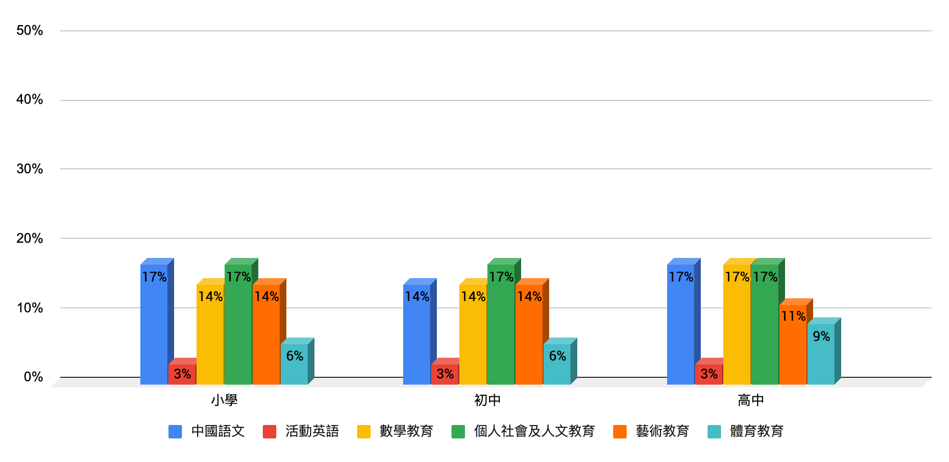

學生出席率
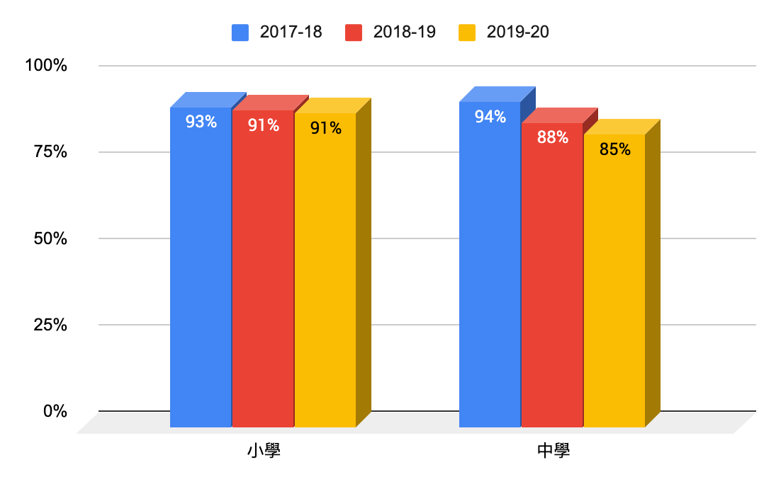

學生退學率
過去一學年本校有十三位學生轉校。

學生弱能∕健康百分比

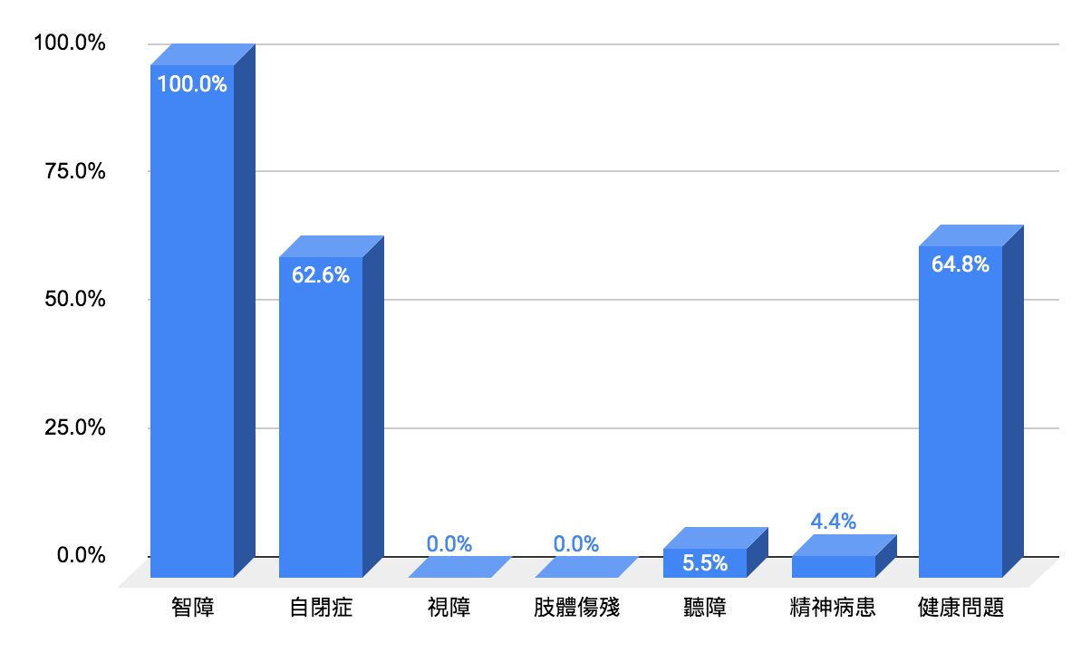

學位空缺率
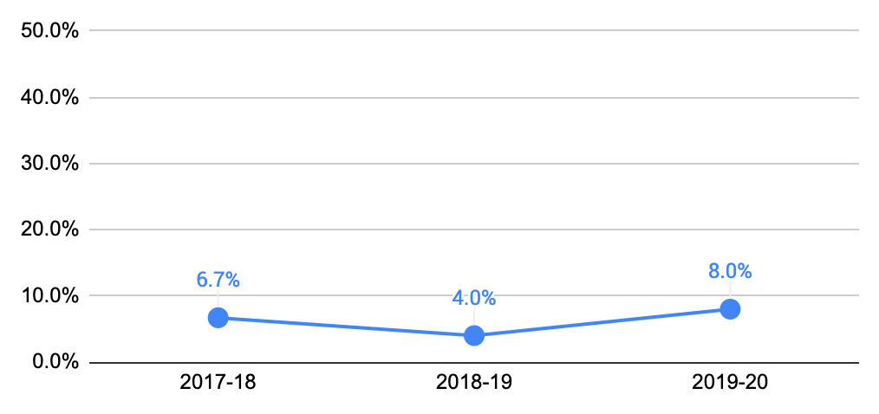

2. 學生在學業以外的表現
在國際和校際活動中獲得的獎項
日期 | 性質 | 校內/校外 | 賽事 | 項目 | 名次/獎項 | 學生
29/11/2019 | 體育 | 校內 | 校內運動會 | 班際短跑比賽(初小) | 冠軍 | 李卓嵐
29/11/2019 | 體育 | 校內 | 校內運動會 | 班際短跑比賽(初小) | 冠軍 | 歐嘉雯
29/11/2019 | 體育 | 校內 | 校內運動會 | 班際短跑比賽(初小) | 冠軍 | 陳竑成
29/11/2019 | 體育 | 校內 | 校內運動會 | 班際短跑比賽(初小) | 冠軍 | 何瑞琳
29/11/2019 | 體育 | 校內 | 校內運動會 | 班際短跑比賽(初小) | 冠軍 | 林文諾
29/11/2019 | 體育 | 校內 | 校內運動會 | 班際短跑比賽(初小) | 冠軍 | 李健柏
29/11/2019 | 體育 | 校內 | 校內運動會 | 班際短跑比賽(初小) | 冠軍 | 張浩杰
29/11/2019 | 體育 | 校內 | 校內運動會 | 班際短跑比賽(初小) | 冠軍 | 張均堯
29/11/2019 | 體育 | 校內 | 校內運動會 | 班際短跑比賽(初小) | 冠軍 | 王日希
29/11/2019 | 體育 | 校內 | 校內運動會 | 班際短跑比賽(初小) | 亞軍 | Jibran
29/11/2019 | 體育 | 校內 | 校內運動會 | 班際短跑比賽(初小) | 亞軍 | 翟彥駿
29/11/2019 | 體育 | 校內 | 校內運動會 | 班際短跑比賽(初小) | 亞軍 | 李冠霆
29/11/2019 | 體育 | 校內 | 校內運動會 | 班際短跑比賽(初小) | 亞軍 | 李鎧怡
29/11/2019 | 體育 | 校內 | 校內運動會 | 班際短跑比賽(初小) | 亞軍 | 珍妮花
29/11/2019 | 體育 | 校內 | 校內運動會 | 班際短跑比賽(初小) | 亞軍 | 王浚樂
29/11/2019 | 體育 | 校內 | 校內運動會 | 班際短跑比賽(初小) | 季軍 | OM
29/11/2019 | 體育 | 校內 | 校內運動會 | 班際短跑比賽(初小) | 季軍 | 許耀津
29/11/2019 | 體育 | 校內 | 校內運動會 | 班際短跑比賽(初小) | 季軍 | 黃皓烽
29/11/2019 | 體育 | 校內 | 校內運動會 | 班際短跑比賽(初小) | 季軍 | 王冠添
29/11/2019 | 體育 | 校內 | 校內運動會 | 班際短跑比賽(初小) | 季軍 | 伍子瑩
29/11/2019 | 體育 | 校內 | 校內運動會 | 班際短跑比賽(高小) | 冠軍 | 張振國
29/11/2019 | 體育 | 校內 | 校內運動會 | 班際短跑比賽(高小) | 冠軍 | 鍾文浩
29/11/2019 | 體育 | 校內 | 校內運動會 | 班際短跑比賽(高小) | 冠軍 | 刁煒森
29/11/2019 | 體育 | 校內 | 校內運動會 | 班際短跑比賽(高小) | 冠軍 | 許景煜
29/11/2019 | 體育 | 校內 | 校內運動會 | 班際短跑比賽(高小) | 冠軍 | 楊峻汶
29/11/2019 | 體育 | 校內 | 校內運動會 | 班際短跑比賽(高小) | 冠軍 | 顧銘哲
29/11/2019 | 體育 | 校內 | 校內運動會 | 班際短跑比賽(高小) | 冠軍 | 王光璋
29/11/2019 | 體育 | 校內 | 校內運動會 | 班際短跑比賽(高小) | 冠軍 | 黃志燊
29/11/2019 | 體育 | 校內 | 校內運動會 | 班際短跑比賽(高小) | 冠軍 | 伍文浚
29/11/2019 | 體育 | 校內 | 校內運動會 | 班際短跑比賽(高小) | 亞軍 | 陳芷晴
29/11/2019 | 體育 | 校內 | 校內運動會 | 班際短跑比賽(高小) | 亞軍 | 陳浩基
29/11/2019 | 體育 | 校內 | 校內運動會 | 班際短跑比賽(高小) | 亞軍 | Jawad
29/11/2019 | 體育 | 校內 | 校內運動會 | 班際短跑比賽(高小) | 亞軍 | 金澤銘
29/11/2019 | 體育 | 校內 | 校內運動會 | 班際短跑比賽(高小) | 亞軍 | 劉天月
29/11/2019 | 體育 | 校內 | 校內運動會 | 班際短跑比賽(高小) | 亞軍 | Arsal
29/11/2019 | 體育 | 校內 | 校內運動會 | 班際短跑比賽(高小) | 亞軍 | Akangksha
29/11/2019 | 體育 | 校內 | 校內運動會 | 班際短跑比賽(高小) | 亞軍 | 王詩韻
29/11/2019 | 體育 | 校內 | 校內運動會 | 班際短跑比賽(高小) | 亞軍 | 周敏徽
29/11/2019 | 體育 | 校內 | 校內運動會 | 班際短跑比賽(初中) | 冠軍 | 陳靖汶
29/11/2019 | 體育 | 校內 | 校內運動會 | 班際短跑比賽(初中) | 冠軍 | 張浚杰
29/11/2019 | 體育 | 校內 | 校內運動會 | 班際短跑比賽(初中) | 冠軍 | 梁裕笙
29/11/2019 | 體育 | 校內 | 校內運動會 | 班際短跑比賽(初中) | 冠軍 | 鄧諾言
29/11/2019 | 體育 | 校內 | 校內運動會 | 班際短跑比賽(初中) | 冠軍 | 蔡東霖
29/11/2019 | 體育 | 校內 | 校內運動會 | 班際短跑比賽(初中) | 冠軍 | 黃健恒
29/11/2019 | 體育 | 校內 | 校內運動會 | 班際短跑比賽(初中) | 冠軍 | 黃子聰
29/11/2019 | 體育 | 校內 | 校內運動會 | 班際短跑比賽(初中) | 亞軍 | 陳海麟
29/11/2019 | 體育 | 校內 | 校內運動會 | 班際短跑比賽(初中) | 亞軍 | 周可兒
29/11/2019 | 體育 | 校內 | 校內運動會 | 班際短跑比賽(初中) | 亞軍 | 藍海謙
29/11/2019 | 體育 | 校內 | 校內運動會 | 班際短跑比賽(初中) | 亞軍 | 劉天予
29/11/2019 | 體育 | 校內 | 校內運動會 | 班際短跑比賽(初中) | 亞軍 | 梁俊發
29/11/2019 | 體育 | 校內 | 校內運動會 | 班際短跑比賽(高中) | 冠軍 | 張見聰
29/11/2019 | 體育 | 校內 | 校內運動會 | 班際短跑比賽(高中) | 冠軍 | 呂培達
29/11/2019 | 體育 | 校內 | 校內運動會 | 班際短跑比賽(高中) | 冠軍 | 馬曉霖
29/11/2019 | 體育 | 校內 | 校內運動會 | 班際短跑比賽(高中) | 冠軍 | 蘇子聰
29/11/2019 | 體育 | 校內 | 校內運動會 | 班際短跑比賽(高中) | 亞軍 | 陳子青
29/11/2019 | 體育 | 校內 | 校內運動會 | 班際短跑比賽(高中) | 亞軍 | 劉超明
29/11/2019 | 體育 | 校內 | 校內運動會 | 班際短跑比賽(高中) | 亞軍 | 黃國熊
29/11/2019 | 體育 | 校內 | 校內運動會 | 班際短跑比賽(高中) | 亞軍 | 伍文傑
29/11/2019 | 體育 | 校內 | 校內運動會 | 班際短跑比賽(高中) | 亞軍 | 周擇鋼
29/11/2019 | 體育 | 校內 | 校內運動會 | 班際短跑比賽(高中) | 亞軍 | 蕭嘉兒
29/11/2019 | 體育 | 校內 | 校內運動會 | 班際短跑比賽(高中) | 季軍 | 陳雅琳
29/11/2019 | 體育 | 校內 | 校內運動會 | 班際短跑比賽(高中) | 季軍 | 蔡瑞雯
29/11/2019 | 體育 | 校內 | 校內運動會 | 班際短跑比賽(高中) | 季軍 | Ahabis
29/11/2019 | 體育 | 校內 | 校內運動會 | 班際短跑比賽(高中) | 季軍 | 莫德倫
29/11/2019 | 體育 | 校內 | 校內運動會 | 班際短跑比賽(高中) | 季軍 | 柯展鴻
29/11/2019 | 體育 | 校內 | 校內運動會 | 班際短跑比賽(高中) | 季軍 | 鄧凱茵
29/11/2019 | 體育 | 校內 | 校內運動會 | 班際擲豆袋比賽(初小) | 冠軍 | 李卓嵐
29/11/2019 | 體育 | 校內 | 校內運動會 | 班際擲豆袋比賽(初小) | 冠軍 | 歐嘉雯
29/11/2019 | 體育 | 校內 | 校內運動會 | 班際擲豆袋比賽(初小) | 冠軍 | 陳竑成
29/11/2019 | 體育 | 校內 | 校內運動會 | 班際擲豆袋比賽(初小) | 冠軍 | 何瑞琳
29/11/2019 | 體育 | 校內 | 校內運動會 | 班際擲豆袋比賽(初小) | 冠軍 | 林文諾
29/11/2019 | 體育 | 校內 | 校內運動會 | 班際擲豆袋比賽(初小) | 冠軍 | 李健柏
29/11/2019 | 體育 | 校內 | 校內運動會 | 班際擲豆袋比賽(初小) | 冠軍 | 張浩杰
29/11/2019 | 體育 | 校內 | 校內運動會 | 班際擲豆袋比賽(初小) | 冠軍 | 張均堯
29/11/2019 | 體育 | 校內 | 校內運動會 | 班際擲豆袋比賽(初小) | 冠軍 | 王日希
29/11/2019 | 體育 | 校內 | 校內運動會 | 班際擲豆袋比賽(初小) | 亞軍 | Jibran
29/11/2019 | 體育 | 校內 | 校內運動會 | 班際擲豆袋比賽(初小) | 亞軍 | 翟彥駿
29/11/2019 | 體育 | 校內 | 校內運動會 | 班際擲豆袋比賽(初小) | 亞軍 | 李冠霆
29/11/2019 | 體育 | 校內 | 校內運動會 | 班際擲豆袋比賽(初小) | 亞軍 | 李鎧怡
29/11/2019 | 體育 | 校內 | 校內運動會 | 班際擲豆袋比賽(初小) | 亞軍 | 珍妮花
29/11/2019 | 體育 | 校內 | 校內運動會 | 班際擲豆袋比賽(初小) | 亞軍 | 王浚樂
29/11/2019 | 體育 | 校內 | 校內運動會 | 班際擲豆袋比賽(初小) | 季軍 | OM
29/11/2019 | 體育 | 校內 | 校內運動會 | 班際擲豆袋比賽(初小) | 季軍 | 許耀津
29/11/2019 | 體育 | 校內 | 校內運動會 | 班際擲豆袋比賽(初小) | 季軍 | 黃皓烽
29/11/2019 | 體育 | 校內 | 校內運動會 | 班際擲豆袋比賽(初小) | 季軍 | 王冠添
29/11/2019 | 體育 | 校內 | 校內運動會 | 班際擲豆袋比賽(初小) | 季軍 | 伍子瑩
29/11/2019 | 體育 | 校內 | 校內運動會 | 班際擲豆袋比賽(高小) | 冠軍 | 陳芷晴
29/11/2019 | 體育 | 校內 | 校內運動會 | 班際擲豆袋比賽(高小) | 冠軍 | 陳浩基
29/11/2019 | 體育 | 校內 | 校內運動會 | 班際擲豆袋比賽(高小) | 冠軍 | Jawad
29/11/2019 | 體育 | 校內 | 校內運動會 | 班際擲豆袋比賽(高小) | 冠軍 | 金澤銘
29/11/2019 | 體育 | 校內 | 校內運動會 | 班際擲豆袋比賽(高小) | 冠軍 | 劉天月
29/11/2019 | 體育 | 校內 | 校內運動會 | 班際擲豆袋比賽(高小) | 冠軍 | Arsal
29/11/2019 | 體育 | 校內 | 校內運動會 | 班際擲豆袋比賽(高小) | 冠軍 | Akangksha
29/11/2019 | 體育 | 校內 | 校內運動會 | 班際擲豆袋比賽(高小) | 冠軍 | 王詩韻
29/11/2019 | 體育 | 校內 | 校內運動會 | 班際擲豆袋比賽(高小) | 冠軍 | 周敏徽
29/11/2019 | 體育 | 校內 | 校內運動會 | 班際擲豆袋比賽(高小) | 亞軍 | 張振國
29/11/2019 | 體育 | 校內 | 校內運動會 | 班際擲豆袋比賽(高小) | 亞軍 | 鍾文浩
29/11/2019 | 體育 | 校內 | 校內運動會 | 班際擲豆袋比賽(高小) | 亞軍 | 刁煒森
29/11/2019 | 體育 | 校內 | 校內運動會 | 班際擲豆袋比賽(高小) | 亞軍 | 許景煜
29/11/2019 | 體育 | 校內 | 校內運動會 | 班際擲豆袋比賽(高小) | 亞軍 | 楊峻汶
29/11/2019 | 體育 | 校內 | 校內運動會 | 班際擲豆袋比賽(高小) | 亞軍 | 顧銘哲
29/11/2019 | 體育 | 校內 | 校內運動會 | 班際擲豆袋比賽(高小) | 亞軍 | 王光璋
29/11/2019 | 體育 | 校內 | 校內運動會 | 班際擲豆袋比賽(高小) | 亞軍 | 黃志燊
29/11/2019 | 體育 | 校內 | 校內運動會 | 班際擲豆袋比賽(高小) | 亞軍 | 伍文浚
29/11/2019 | 體育 | 校內 | 校內運動會 | 班際立定跳遠比賽(初中) | 冠軍 | 陳靖汶
29/11/2019 | 體育 | 校內 | 校內運動會 | 班際立定跳遠比賽(初中) | 冠軍 | 張浚杰
29/11/2019 | 體育 | 校內 | 校內運動會 | 班際立定跳遠比賽(初中) | 冠軍 | 梁裕笙
29/11/2019 | 體育 | 校內 | 校內運動會 | 班際立定跳遠比賽(初中) | 冠軍 | 鄧諾言
29/11/2019 | 體育 | 校內 | 校內運動會 | 班際立定跳遠比賽(初中) | 冠軍 | 蔡東霖
29/11/2019 | 體育 | 校內 | 校內運動會 | 班際立定跳遠比賽(初中) | 冠軍 | 黃健恒
29/11/2019 | 體育 | 校內 | 校內運動會 | 班際立定跳遠比賽(初中) | 冠軍 | 黃子聰
29/11/2019 | 體育 | 校內 | 校內運動會 | 班際立定跳遠比賽(初中) | 亞軍 | 陳海麟
29/11/2019 | 體育 | 校內 | 校內運動會 | 班際立定跳遠比賽(初中) | 亞軍 | 周可兒
29/11/2019 | 體育 | 校內 | 校內運動會 | 班際立定跳遠比賽(初中) | 亞軍 | 藍海謙
29/11/2019 | 體育 | 校內 | 校內運動會 | 班際立定跳遠比賽(初中) | 亞軍 | 劉天予
29/11/2019 | 體育 | 校內 | 校內運動會 | 班際立定跳遠比賽(初中) | 亞軍 | 梁俊發
29/11/2019 | 體育 | 校內 | 校內運動會 | 班際立定跳遠比賽(高中) | 冠軍 | 陳雅琳
29/11/2019 | 體育 | 校內 | 校內運動會 | 班際立定跳遠比賽(高中) | 冠軍 | 蔡瑞雯
29/11/2019 | 體育 | 校內 | 校內運動會 | 班際立定跳遠比賽(高中) | 冠軍 | Ahabis
29/11/2019 | 體育 | 校內 | 校內運動會 | 班際立定跳遠比賽(高中) | 冠軍 | 莫德倫
29/11/2019 | 體育 | 校內 | 校內運動會 | 班際立定跳遠比賽(高中) | 冠軍 | 柯展鴻
29/11/2019 | 體育 | 校內 | 校內運動會 | 班際立定跳遠比賽(高中) | 冠軍 | 鄧凱茵
29/11/2019 | 體育 | 校內 | 校內運動會 | 班際立定跳遠比賽(高中) | 亞軍(雙亞軍) | 張見聰
29/11/2019 | 體育 | 校內 | 校內運動會 | 班際立定跳遠比賽(高中) | 亞軍(雙亞軍) | 呂培達
29/11/2019 | 體育 | 校內 | 校內運動會 | 班際立定跳遠比賽(高中) | 亞軍(雙亞軍) | 馬曉霖
29/11/2019 | 體育 | 校內 | 校內運動會 | 班際立定跳遠比賽(高中) | 亞軍(雙亞軍) | 蘇子聰
29/11/2019 | 體育 | 校內 | 校內運動會 | 班際立定跳遠比賽(高中) | 亞軍(雙亞軍) | 梁焯晉
29/11/2019 | 體育 | 校內 | 校內運動會 | 班際立定跳遠比賽(高中) | 亞軍(雙亞軍) | 麥智謙
29/11/2019 | 體育 | 校內 | 校內運動會 | 班際立定跳遠比賽(高中) | 亞軍(雙亞軍) | 毛栩泓
29/11/2019 | 體育 | 校內 | 校內運動會 | 班際立定跳遠比賽(高中) | 亞軍(雙亞軍) | 黃浩雲
29/11/2019 | 體育 | 校內 | 校內運動會 | 班際立定跳遠比賽(高中) | 亞軍(雙亞軍) | 黃家輝
29/11/2019 | 體育 | 校內 | 校內運動會 | 班際立定跳遠比賽(高中) | 亞軍(雙亞軍) | 黃耀生
29/11/2019 | 體育 | 校內 | 校內運動會 | 初小組全場 | 冠軍 | 李卓嵐
29/11/2019 | 體育 | 校內 | 校內運動會 | 初小組全場 | 冠軍 | 歐嘉雯
29/11/2019 | 體育 | 校內 | 校內運動會 | 初小組全場 | 冠軍 | 陳竑成
29/11/2019 | 體育 | 校內 | 校內運動會 | 初小組全場 | 冠軍 | 何瑞琳
29/11/2019 | 體育 | 校內 | 校內運動會 | 初小組全場 | 冠軍 | 林文諾
29/11/2019 | 體育 | 校內 | 校內運動會 | 初小組全場 | 冠軍 | 李健柏
29/11/2019 | 體育 | 校內 | 校內運動會 | 初小組全場 | 冠軍 | 張浩杰
29/11/2019 | 體育 | 校內 | 校內運動會 | 初小組全場 | 冠軍 | 張均堯
29/11/2019 | 體育 | 校內 | 校內運動會 | 初小組全場 | 冠軍 | 王日希
29/11/2019 | 體育 | 校內 | 校內運動會 | 初小組全場 | 亞軍 | Jibran
29/11/2019 | 體育 | 校內 | 校內運動會 | 初小組全場 | 亞軍 | 翟彥駿
29/11/2019 | 體育 | 校內 | 校內運動會 | 初小組全場 | 亞軍 | 李冠霆
29/11/2019 | 體育 | 校內 | 校內運動會 | 初小組全場 | 亞軍 | 李鎧怡
29/11/2019 | 體育 | 校內 | 校內運動會 | 初小組全場 | 亞軍 | 珍妮花
29/11/2019 | 體育 | 校內 | 校內運動會 | 初小組全場 | 亞軍 | 王浚樂
29/11/2019 | 體育 | 校內 | 校內運動會 | 初小組全場 | 季軍 | OM
29/11/2019 | 體育 | 校內 | 校內運動會 | 初小組全場 | 季軍 | 許耀津
29/11/2019 | 體育 | 校內 | 校內運動會 | 初小組全場 | 季軍 | 黃皓烽
29/11/2019 | 體育 | 校內 | 校內運動會 | 初小組全場 | 季軍 | 王冠添
29/11/2019 | 體育 | 校內 | 校內運動會 | 初小組全場 | 季軍 | 伍子瑩
29/11/2019 | 體育 | 校內 | 校內運動會 | 高小組全場 | 冠軍(雙冠軍) | 陳芷晴
29/11/2019 | 體育 | 校內 | 校內運動會 | 高小組全場 | 冠軍(雙冠軍) | 陳浩基
29/11/2019 | 體育 | 校內 | 校內運動會 | 高小組全場 | 冠軍(雙冠軍) | Jawad
29/11/2019 | 體育 | 校內 | 校內運動會 | 高小組全場 | 冠軍(雙冠軍) | 金澤銘
29/11/2019 | 體育 | 校內 | 校內運動會 | 高小組全場 | 冠軍(雙冠軍) | 劉天月
29/11/2019 | 體育 | 校內 | 校內運動會 | 高小組全場 | 冠軍(雙冠軍) | Arsal
29/11/2019 | 體育 | 校內 | 校內運動會 | 高小組全場 | 冠軍(雙冠軍) | Akangksha
29/11/2019 | 體育 | 校內 | 校內運動會 | 高小組全場 | 冠軍(雙冠軍) | 王詩韻
29/11/2019 | 體育 | 校內 | 校內運動會 | 高小組全場 | 冠軍(雙冠軍) | 周敏徽
29/11/2019 | 體育 | 校內 | 校內運動會 | 高小組全場 | 冠軍(雙冠軍) | 張振國
29/11/2019 | 體育 | 校內 | 校內運動會 | 高小組全場 | 冠軍(雙冠軍) | 鍾文浩
29/11/2019 | 體育 | 校內 | 校內運動會 | 高小組全場 | 冠軍(雙冠軍) | 刁煒森
29/11/2019 | 體育 | 校內 | 校內運動會 | 高小組全場 | 冠軍(雙冠軍) | 許景煜
29/11/2019 | 體育 | 校內 | 校內運動會 | 高小組全場 | 冠軍(雙冠軍) | 楊峻汶
29/11/2019 | 體育 | 校內 | 校內運動會 | 高小組全場 | 冠軍(雙冠軍) | 顧銘哲
29/11/2019 | 體育 | 校內 | 校內運動會 | 高小組全場 | 冠軍(雙冠軍) | 王光璋
29/11/2019 | 體育 | 校內 | 校內運動會 | 高小組全場 | 冠軍(雙冠軍) | 黃志燊
29/11/2019 | 體育 | 校內 | 校內運動會 | 高小組全場 | 冠軍(雙冠軍) | 伍文浚
29/11/2019 | 體育 | 校內 | 校內運動會 | 初中組全場 | 冠軍 | 陳靖汶
29/11/2019 | 體育 | 校內 | 校內運動會 | 初中組全場 | 冠軍 | 張浚杰
29/11/2019 | 體育 | 校內 | 校內運動會 | 初中組全場 | 冠軍 | 梁裕笙
29/11/2019 | 體育 | 校內 | 校內運動會 | 初中組全場 | 冠軍 | 鄧諾言
29/11/2019 | 體育 | 校內 | 校內運動會 | 初中組全場 | 冠軍 | 蔡東霖
29/11/2019 | 體育 | 校內 | 校內運動會 | 初中組全場 | 冠軍 | 黃健恒
29/11/2019 | 體育 | 校內 | 校內運動會 | 初中組全場 | 冠軍 | 黃子聰
29/11/2019 | 體育 | 校內 | 校內運動會 | 初中組全場 | 亞軍 | 陳海麟
29/11/2019 | 體育 | 校內 | 校內運動會 | 初中組全場 | 亞軍 | 周可兒
29/11/2019 | 體育 | 校內 | 校內運動會 | 初中組全場 | 亞軍 | 藍海謙
29/11/2019 | 體育 | 校內 | 校內運動會 | 初中組全場 | 亞軍 | 劉天予
29/11/2019 | 體育 | 校內 | 校內運動會 | 初中組全場 | 亞軍 | 梁俊發
29/11/2019 | 體育 | 校內 | 校內運動會 | 高中組全場 | 冠軍 | 張見聰
29/11/2019 | 體育 | 校內 | 校內運動會 | 高中組全場 | 冠軍 | 呂培達
29/11/2019 | 體育 | 校內 | 校內運動會 | 高中組全場 | 冠軍 | 馬曉霖
29/11/2019 | 體育 | 校內 | 校內運動會 | 高中組全場 | 冠軍 | 蘇子聰
29/11/2019 | 體育 | 校內 | 校內運動會 | 高中組全場 | 亞軍 | 陳雅琳
29/11/2019 | 體育 | 校內 | 校內運動會 | 高中組全場 | 亞軍 | 蔡瑞雯
29/11/2019 | 體育 | 校內 | 校內運動會 | 高中組全場 | 亞軍 | Ahabis
29/11/2019 | 體育 | 校內 | 校內運動會 | 高中組全場 | 亞軍 | 莫德倫
29/11/2019 | 體育 | 校內 | 校內運動會 | 高中組全場 | 亞軍 | 柯展鴻
29/11/2019 | 體育 | 校內 | 校內運動會 | 高中組全場 | 亞軍 | 鄧凱茵
29/11/2019 | 體育 | 校內 | 校內運動會 | 高中組全場 | 季軍 | 陳子青
29/11/2019 | 體育 | 校內 | 校內運動會 | 高中組全場 | 季軍 | 劉超明
29/11/2019 | 體育 | 校內 | 校內運動會 | 高中組全場 | 季軍 | 黃國熊
29/11/2019 | 體育 | 校內 | 校內運動會 | 高中組全場 | 季軍 | 伍文傑
29/11/2019 | 體育 | 校內 | 校內運動會 | 高中組全場 | 季軍 | 周擇鋼
29/11/2019 | 體育 | 校內 | 校內運動會 | 高中組全場 | 季軍 | 蕭嘉兒
29/11/2019 | 藝術 | 校外 | 匡智屯門晨曦學校第十屆「我的廚房」烹飪比賽 | 中度融合組 | 獎狀 | 叶麗燕
29/11/2019 | 藝術 | 校外 | 匡智屯門晨曦學校第十屆「我的廚房」烹飪比賽 | 中度融合組 | 獎狀 | 馮康正
7/1/2020 | 體育 | 校外 | 香港傷健策騎協會有限公司 | 騎馬訓練 | 證書 | 王光璋
7/1/2020 | 體育 | 校外 | 香港傷健策騎協會有限公司 | 騎馬訓練 | 證書 | 張均堯
7/1/2020 | 體育 | 校外 | 香港傷健策騎協會有限公司 | 騎馬訓練 | 證書 | 陳海麟
7/1/2020 | 體育 | 校外 | 香港傷健策騎協會有限公司 | 騎馬訓練 | 證書 | 許景煜
7/1/2020 | 體育 | 校外 | 香港傷健策騎協會有限公司 | 騎馬訓練 | 證書 | 梁俊發
12/1/2020 | 體育 | 校外 | 東華三院「奔向共融」－香港賽馬會特殊馬拉松2020 | 三公里共融賽 | 獎牌及証書 | 陳海麟
12/1/2020 | 體育 | 校外 | 東華三院「奔向共融」－香港賽馬會特殊馬拉松2020 | 三公里共融賽 | 獎牌及証書 | 張浚杰
12/1/2020 | 體育 | 校外 | 東華三院「奔向共融」－香港賽馬會特殊馬拉松2020 | 三公里共融賽 | 獎牌及証書 | 黃子聰
12/1/2020 | 體育 | 校外 | 東華三院「奔向共融」－香港賽馬會特殊馬拉松2020 | 三公里共融賽 | 獎牌及証書 | 蔡瑞雯
12/1/2020 | 體育 | 校外 | 東華三院「奔向共融」－香港賽馬會特殊馬拉松2020 | 三公里共融賽 | 獎牌及証書 | 莫德倫
12/1/2020 | 體育 | 校外 | 東華三院「奔向共融」－香港賽馬會特殊馬拉松2020 | 三公里共融賽 | 獎牌及証書 | 麥智謙
12/1/2020 | 體育 | 校外 | 東華三院「奔向共融」－香港賽馬會特殊馬拉松2020 | 三公里共融賽 | 獎牌及証書 | 毛栩泓
12/1/2020 | 體育 | 校外 | 東華三院「奔向共融」－香港賽馬會特殊馬拉松2020 | 三公里共融賽 | 獎牌及証書 | 黃家輝
12/1/2020 | 體育 | 校外 | 東華三院「奔向共融」－香港賽馬會特殊馬拉松2020 | 三公里共融賽 | 獎牌及証書 | 陳雅琳
12/1/2020 | 體育 | 校外 | 東華三院「奔向共融」－香港賽馬會特殊馬拉松2020 | 三公里共融賽 | 獎牌及証書 | 張見聰
12/1/2020 | 體育 | 校外 | 東華三院「奔向共融」－香港賽馬會特殊馬拉松2020 | 三公里共融賽 | 獎牌及証書 | 馬曉霖
12/1/2020 | 體育 | 校外 | 東華三院「奔向共融」－香港賽馬會特殊馬拉松2020 | 三公里共融賽 | 獎牌及証書 | 劉超明
16/1/2020 | 與職業相關 | 校外 | 匡智成人教育服務 | 儀容與社交訓練課程 | 聽講證書 | 陳雅琳
16/1/2020 | 與職業相關 | 校外 | 匡智成人教育服務 | 儀容與社交訓練課程 | 聽講證書 | 莫德倫
16/1/2020 | 與職業相關 | 校外 | 匡智成人教育服務 | 儀容與社交訓練課程 | 聽講證書 | 鄧凱茵
16/1/2020 | 與職業相關 | 校外 | 匡智成人教育服務 | 儀容與社交訓練課程 | 聽講證書 | 柯展鴻
16/1/2020 | 與職業相關 | 校外 | 匡智成人教育服務 | 儀容與社交訓練課程 | 聽講證書 | 蔡瑞雯
16/1/2020 | 與職業相關 | 校外 | 匡智成人教育服務 | 儀容與社交訓練課程 | 聽講證書 | 伍文傑
16/1/2020 | 與職業相關 | 校外 | 匡智成人教育服務 | 儀容與社交訓練課程 | 聽講證書 | 黃家輝
16/1/2020 | 與職業相關 | 校外 | 匡智成人教育服務 | 儀容與社交訓練課程 | 聽講證書 | 陳偉豪
16/1/2020 | 與職業相關 | 校外 | 匡智成人教育服務 | 儀容與社交訓練課程 | 聽講證書 | 叶麗燕
16/1/2020 | 與職業相關 | 校外 | 匡智成人教育服務 | 儀容與社交訓練課程 | 聽講證書 | 呂曉暉
16/1/2020 | 與職業相關 | 校外 | 匡智成人教育服務 | 儀容與社交訓練課程 | 聽講證書 | 蘇子聰
16/1/2020 | 與職業相關 | 校外 | 匡智成人教育服務 | 儀容與社交訓練課程 | 聽講證書 | 張見聰
18/1/2020 | 體育 | 校外 | 第四十四屆香港特殊奧運會分區田徑賽 | 200米 | 亞軍 | 黃子聰
18/1/2020 | 體育 | 校外 | 第四十四屆香港特殊奧運會分區田徑賽 | 200米 | 季軍 | 叶麗燕
18/1/2020 | 體育 | 校外 | 第四十四屆香港特殊奧運會分區田徑賽 | 立定跳遠 | 亞軍 | 蔡瑞雯
18/1/2020 | 體育 | 校外 | 第四十四屆香港特殊奧運會分區田徑賽 | 立定跳遠 | 冠軍 | 蘇子聰
18/1/2020 | 體育 | 校外 | 第四十四屆香港特殊奧運會分區田徑賽 | 立定跳遠 | 冠軍 | 叶麗燕
20/12/2019 | 藝術 | 校內 | 親子聖誕卡設計/填色比賽 | 小學組 | 冠軍 | 林文諾
20/12/2019 | 藝術 | 校內 | 親子聖誕卡設計/填色比賽 | 小學組 | 亞軍 | 李卓嵐
20/12/2019 | 藝術 | 校內 | 親子聖誕卡設計/填色比賽 | 小學組 | 季軍 | Rai Akangksha
20/12/2019 | 藝術 | 校內 | 親子聖誕卡設計/填色比賽 | 中學組 | 冠軍 | 蔡東霖
20/12/2019 | 藝術 | 校內 | 親子聖誕卡設計/填色比賽 | 中學組 | 亞軍 | 呂曉暉
20/12/2019 | 藝術 | 校內 | 親子聖誕卡設計/填色比賽 | 中學組 | 季軍 | 張見聰
21/1/2020 | 藝術 | 校內 | 親子新年賀卡設計/填色比賽 | 小學組 | 冠軍 | 伍文浚
21/1/2020 | 藝術 | 校內 | 親子新年賀卡設計/填色比賽 | 小學組 | 亞軍 | 李鎧怡
21/1/2020 | 藝術 | 校內 | 親子新年賀卡設計/填色比賽 | 小學組 | 季軍 | 李卓嵐
21/1/2020 | 藝術 | 校內 | 親子新年賀卡設計/填色比賽 | 中學組 | 冠軍 | 蔡東霖
21/1/2020 | 藝術 | 校內 | 親子新年賀卡設計/填色比賽 | 中學組 | 亞軍 | 呂曉暉
21/1/2020 | 藝術 | 校內 | 親子新年賀卡設計/填色比賽 | 中學組 | 季軍 | 陳孝琳
19/5/2020 | 體育 | 校內 | 香港屈臣氏傑出運動員獎 |  | 証書/獎學金 | 蘇子聰
4/6/2020 | 傑出學生獎 | 校外 | 東華三院傑出學生獎 |  |  | 叶麗燕
4/6/2020 | 傑出學生獎 | 校外 | 東華三院傑出學生獎 | 課外活動獎 |  | 劉超明
4/6/2020 | 勤學獎 | 校內 | 勤學獎 |  | 勤學獎 | Bishwokarma Prithish Om
4/6/2020 | 勤學獎 | 校內 | 勤學獎 |  | 勤學獎 | 盧俊霖
4/6/2020 | 勤學獎 | 校內 | 勤學獎 |  | 勤學獎 | 張均堯
4/6/2020 | 勤學獎 | 校內 | 勤學獎 |  | 勤學獎 | Nadeem Arsal
4/6/2020 | 勤學獎 | 校內 | 勤學獎 |  | 勤學獎 | 黃志燊
4/6/2020 | 勤學獎 | 校內 | 勤學獎 |  | 勤學獎 | 周可兒
4/6/2020 | 勤學獎 | 校內 | 勤學獎 |  | 勤學獎 | 陳孝琳
4/6/2020 | 勤學獎 | 校內 | 勤學獎 |  | 勤學獎 | 陳雅琳
4/6/2020 | 勤學獎 | 校內 | 勤學獎 |  | 勤學獎 | 麥智謙
4/6/2020 | 勤學獎 | 校內 | 勤學獎 |  | 勤學獎 | 叶麗燕
4/6/2020 | 勤學獎 | 校內 | 勤學獎 |  | 勤學獎 | 伍文傑
4/6/2020 | 品行獎 | 校內 | 品行獎 |  | 品行獎 | 韓泓謙
4/6/2020 | 品行獎 | 校內 | 品行獎 |  | 品行獎 | 王浚樂
4/6/2020 | 品行獎 | 校內 | 品行獎 |  | 品行獎 | 王日希
4/6/2020 | 品行獎 | 校內 | 品行獎 |  | 品行獎 | 陳芷晴
4/6/2020 | 品行獎 | 校內 | 品行獎 |  | 品行獎 | 鍾文浩
4/6/2020 | 品行獎 | 校內 | 品行獎 |  | 品行獎 | 藍海謙
4/6/2020 | 品行獎 | 校內 | 品行獎 |  | 品行獎 | 張浚杰
4/6/2020 | 品行獎 | 校內 | 品行獎 |  | 品行獎 | 鄧凱茵
4/6/2020 | 品行獎 | 校內 | 品行獎 |  | 品行獎 | 毛栩泓
4/6/2020 | 品行獎 | 校內 | 品行獎 |  | 品行獎 | 蘇子聰
4/6/2020 | 品行獎 | 校內 | 品行獎 |  | 品行獎 | 林思立
4/6/2020 | 進步獎 | 校內 | 進步獎 |  | 進步獎 | 許耀津
4/6/2020 | 進步獎 | 校內 | 進步獎 |  | 進步獎 | 李鎧怡
4/6/2020 | 進步獎 | 校內 | 進步獎 |  | 進步獎 | 李卓嵐
4/6/2020 | 進步獎 | 校內 | 進步獎 |  | 進步獎 | 王詩韻
4/6/2020 | 進步獎 | 校內 | 進步獎 |  | 進步獎 | 張振國
4/6/2020 | 進步獎 | 校內 | 進步獎 |  | 進步獎 | 陳施澄
4/6/2020 | 進步獎 | 校內 | 進步獎 |  | 進步獎 | 梁裕笙
4/6/2020 | 進步獎 | 校內 | 進步獎 |  | 進步獎 | 柯展鴻
4/6/2020 | 進步獎 | 校內 | 進步獎 |  | 進步獎 | 黃浩雲
4/6/2020 | 進步獎 | 校內 | 進步獎 |  | 進步獎 | 龍孔秋
4/6/2020 | 進步獎 | 校內 | 進步獎 |  | 進步獎 | 陳子青
4/6/2020 | 服務獎 | 校內 | 服務獎 |  | 服務獎 | 黃皓烽
4/6/2020 | 服務獎 | 校內 | 服務獎 |  | 服務獎 | 翟彥駿
4/6/2020 | 服務獎 | 校內 | 服務獎 |  | 服務獎 | 李健柏
4/6/2020 | 服務獎 | 校內 | 服務獎 |  | 服務獎 | 金澤銘
4/6/2020 | 服務獎 | 校內 | 服務獎 |  | 服務獎 | 王光璋
4/6/2020 | 服務獎 | 校內 | 服務獎 |  | 服務獎 | 趙玉欣
4/6/2020 | 服務獎 | 校內 | 服務獎 |  | 服務獎 | 黃子聰
4/6/2020 | 服務獎 | 校內 | 服務獎 |  | 服務獎 | 蔡瑞雯
4/6/2020 | 服務獎 | 校內 | 服務獎 |  | 服務獎 | 黃家輝
4/6/2020 | 服務獎 | 校內 | 服務獎 |  | 服務獎 | 呂曉暉
4/6/2020 | 服務獎 | 校內 | 服務獎 |  | 服務獎 | 劉超明
4/6/2020 | 畢業證書 | 校內 | 中學畢業證書 |  |  | 張見聰
4/6/2020 | 畢業證書 | 校內 | 中學畢業證書 |  |  | 金愛佳
4/6/2020 | 畢業證書 | 校內 | 中學畢業證書 |  |  | 蘇子聰
4/6/2020 | 畢業證書 | 校內 | 中學畢業證書 |  |  | 叶麗燕
4/6/2020 | 畢業證書 | 校內 | 中學畢業證書 |  |  | 馬曉霖
4/6/2020 | 畢業證書 | 校內 | 中學畢業證書 |  |  | 黃浩雲
4/6/2020 | 畢業證書 | 校內 | 小學畢業證書 |  |  | 陳孝琳
4/6/2020 | 畢業證書 | 校內 | 小學畢業證書 |  |  | 張振國
4/6/2020 | 畢業證書 | 校內 | 小學畢業證書 |  |  | 劉天月
4/6/2020 | 畢業證書 | 校內 | 小學畢業證書 |  |  | 顧銘哲
4/6/2020 | 畢業證書 | 校內 | 小學畢業證書 |  |  | 黃志燊
4/6/2020 | 畢業證書 | 校內 | 小學畢業證書 |  |  | 伍文浚
4/6/2020 | 畢業證書 | 校內 | 小學畢業證書 |  |  | 陳浩基
4/6/2020 | 畢業證書 | 校內 | 小學畢業證書 |  |  | 鍾文浩
9/6/2020 | 獎學金 | 校外 | 2020年｢明日之星-上游獎學金｣計劃 | 上游獎學金 |  | 黃子聰
9/6/2020 | 獎學金 | 校外 | 2020年｢明日之星-上游獎學金｣計劃 | 上游獎學金 |  | 吳萬持
24/6/2020 | 藝術 | 校外 | 香港展能藝術會-藝無疆2020：想敢展！ |  | 獲邀展出 | 顧銘哲
8/7/2020 | 藝術 | 校外 | 2020香港世界關顧自閉日——香港自閉特色人士繪畫比賽 | 初小組 | 亞軍 | 張均堯
8/7/2020 | 藝術 | 校外 | 2020香港世界關顧自閉日——香港自閉特色人士繪畫比賽 | 中學組 | 優異獎 | 梁裕笙

課外活動的參與
課外活動及制服團隊的學生參與人數
活動∕制服團隊 | 學生參與人數
活動∕制服團隊 | 2017/2018 | 2018/2019 | 2019/20
校際體育項目 | 84 | 84 | 96
學校舞蹈節 | 7 | 11 | 0
學校音樂節 | 12 | 11 | 0
童軍 | 15 | 17 | 18

制服團隊的參與百分比
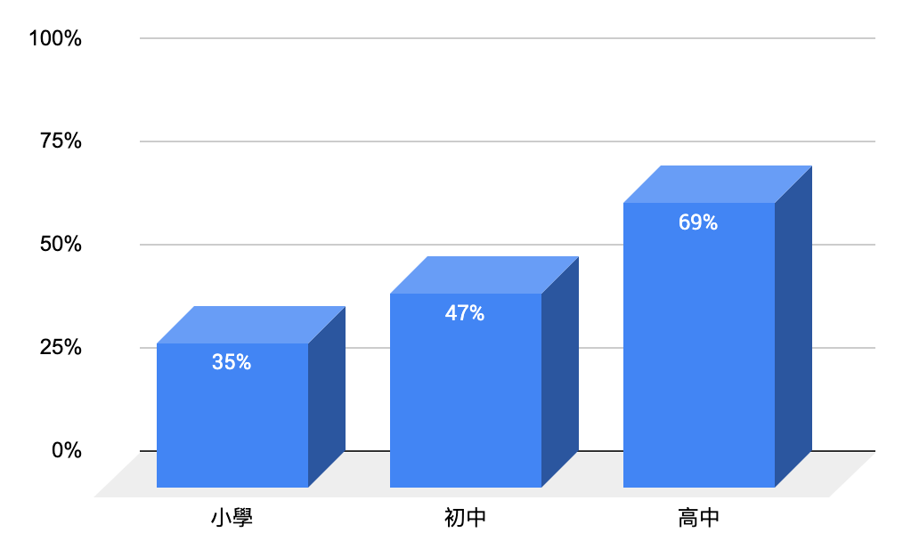

社會服務的學生參與人數
服務 | 學生參與人數
服務 | 2017/2018 | 2018/2019 | 2019/2020
賣旗 | 16 | 7 | 0
長者服務 | 12 | 0 | 6
社區健康日 | 12 | 10 | 0
嘉年華會-攤位遊戲 | 0 | 11 | 12
智障人士服務 | 0 | 10 | 0

(七) 財務報告

